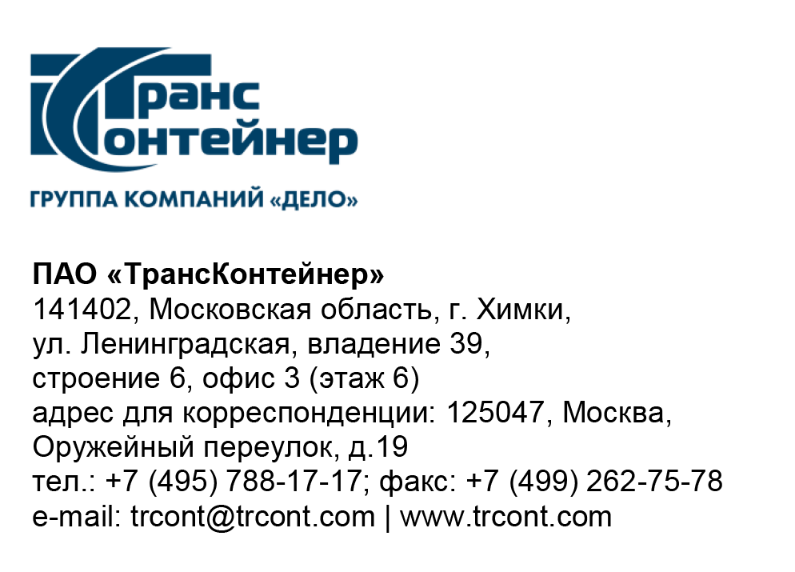

24.07.2023 № ________б/н_________

ВНИМАНИЕ!

ПАО «ТрансКонтейнер» информирует о внесении изменений в документацию о закупке открытого конкурса в электронной форме № ОКэ-ЦКПКЗ-23-0024 по предмету закупки «Выполнение работ по разработке планов аварийного восстановления информационных систем ПАО «ТрансКонтейнер»» (Открытый конкурс)

- В документации о закупке Открытого конкурса:
  - Пункты 7,8,9,17 раздела 5 «Информационная карта» документации о закупке изложить в следующей редакции:
«
7. | Место, дата и время начала и окончания срока подачи Заявок, открытия доступа к Заявкам | Заявки принимаются через ЭТП, информация по которой указана в пункте 4 Информационной карты с даты опубликования Открытого конкурса и до «31» июля 2023 г. 14 часов 00 минут местного времени. Открытие доступа к Заявкам состоится автоматически в Программно-аппаратном средстве ЭТП в момент окончания срока для подачи Заявок.
8. | Рассмотрение, оценка и сопоставление Заявок | Рассмотрение, оценка и сопоставление Заявок состоится «02» августа 2023 г. 14 часов 00 минут местного времени по адресу, указанному в пункте 2 Информационной карты.
9. | Подведение итогов | Подведение итогов состоится не позднее «24» августа 2023 г. 14 часов 00 минут местного времени по адресу, указанному в пункте 3 Информационной карты.
17. | Требования, предъявляемые к претендентам и Заявке на участие в Открытом конкурсе | …  1.5. наличие в штате претендента и/или субподрядчика (соисполнителя) специалистов, имеющих следующие сертификаты:  - не менее 2-ух - по системам управления непрерывностью бизнеса;  - не менее 2-ух - аудитор информационных систем;  - не менее 1-ого - аудитор по системе управления ИТ-услугами или не менее 1-ого - системы менеджмента информационной безопасности ISO 27001.  - не менее 1-ого аудитора информационной безопасности по СТО БР ИББС или не менее 1-ого ISO 27001 Lead Auditor.  Один и тот же специалист может обладать экспертизой в нескольких областях одновременно;  1.6. претендент и/или субподрядчик (соисполнитель) должен иметь действующий сертификат - Project Management Professional или иметь действующий сертификат - ITIL Managing Professional.  Претендент вправе предоставить сертификат Project Management Professional, ITIL Managing Professional срок действия которого истек не ранее 2022 года.  …  2.8. документы, подтверждающие квалификацию персонала:  -не менее 2-ух - сертификатов по системам управления непрерывностью бизнеса;  -не менее 2-ух - сертификатов аудитор информационных систем;  -не менее 1-ого - сертификатов аудитора по системе управления ИТ-услугами или не менее 1-ого - системы менеджмента информационной безопасности ISO 27001;  -не менее 1-ого сертификата аудитора информационной безопасности по СТО БР ИББС или не менее 1-ого ISO 27001 Lead Auditor.;  2.9. копию сертификата Project Management Professional или ITIL Managing Professional; Претендент вправе предоставить сертификат Project Management Professional, ITIL Managing Professional срок действия которого истек не ранее 2022 года.  ….

»
Далее по тексту…

Заместитель председателя Конкурсной комиссии аппарата управления ПАО «ТрансКонтейнер» | Е.А. Обидина

